*Федеральное государственное бюджетное образовательное учреждение* *высшего образования*

|  |  |
| --- | --- |
| **Gerb-BMSTU_01** | ***«Московский государственный технический университет  имени Н.Э. Баумана***  ***(национальный исследовательский университет)»***  ***(МГТУ им. Н.Э. Баумана)*** |

ФАКУЛЬТЕТ ИНФОРМАТИКА И СИСТЕМЫ УПРАВЛЕНИЯ

КАФЕДРА КОМПЬЮТЕРНЫЕ СИСТЕМЫ И СЕТИ (ИУ6)

**Отчет**

**по лабораторной работе №3**

**Дисциплина:** Операционные системы

**Название лабораторной работы:**

Исследование среды управления Linux

Студент гр. ИУ6-52  **\_\_\_\_\_\_\_\_\_\_\_ Бурлаков А.С.**

(Подпись, дата) (И.О. Фамилия)

Преподаватель  **\_\_\_\_\_\_\_\_\_\_\_ Мельников В.Ю.**

(Подпись, дата) (И.О. Фамилия)

Москва, 2018

# ВВЕДЕНИЕ

В данной работе на проработку выносится следующее:

* Настройка Openbox;
  + Установка и настройка панелей;
  + Настройка autostart;
  + Настройка рабочего стола;
    - Отображение иконок;
    - Установка и настройка conky;
* Управление с помощью консоли;
* top, ps, pstree;
  + Написание скриптов на bash.

# ОСНОВНАЯ ЧАСТЬ

## Настройка Openbox

Установим панель процессов xfce4-panel командой

apt-get install xfce4-panel

Для запуска панели необходимо набрать в терминале

xfce4-panel

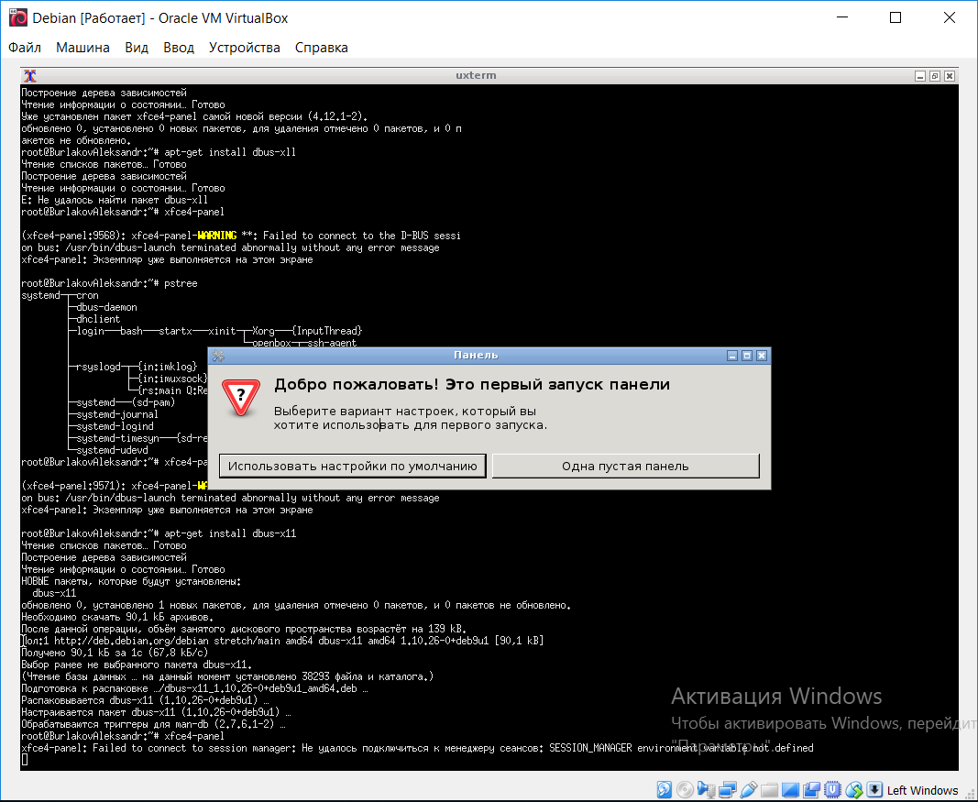

Рисунок 1 – Первый запуск панели xfce4

Можно изменять параметры панели:

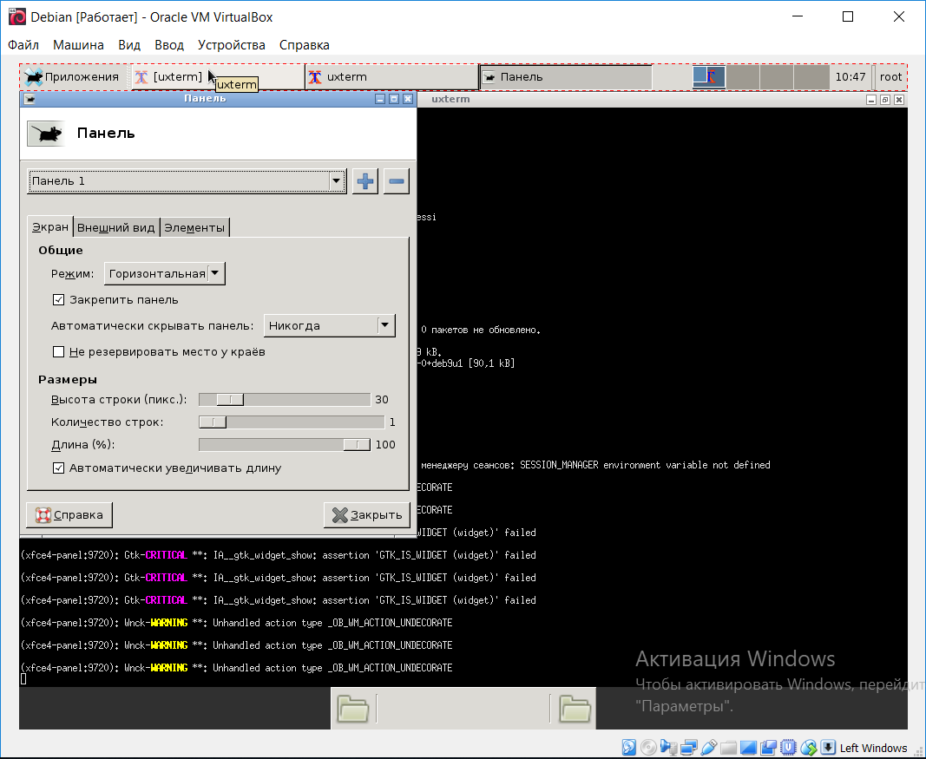

Рисунок 2 – Внешний вид панели и настройки панели

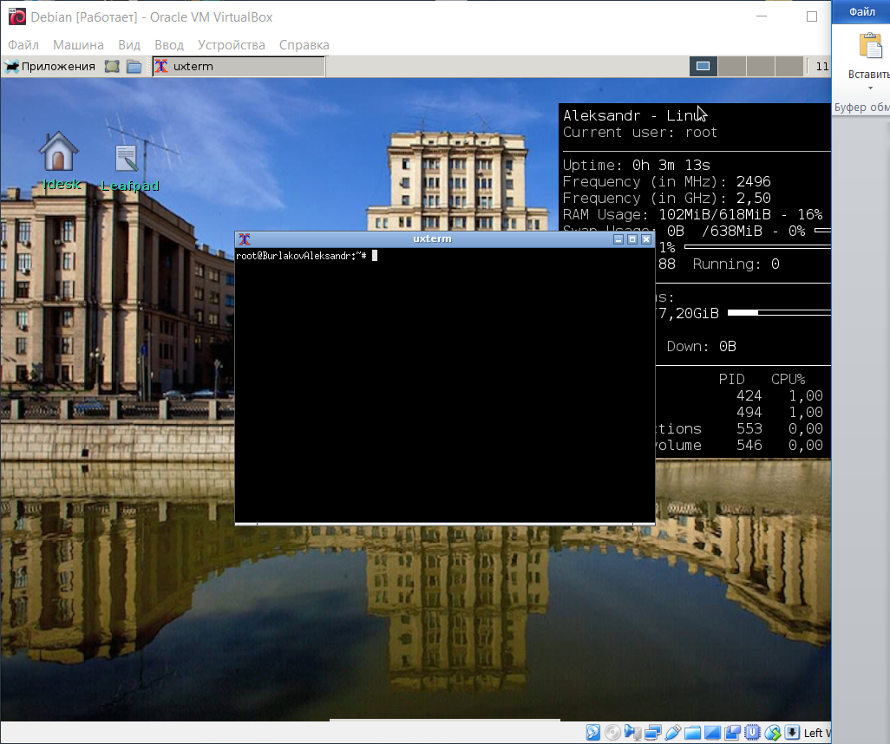

Рисунок 3 – Внешний вид xfce4-panel после настройки

Для автоматического запуска xfce4-panel добавим в файл autostart строки. Для этого выполним команду:

leafpad /etc/xdg/openbox/autostart

И добавим в конец файла строки:

xfce4-panel &

uxterm

## Настройка рабочего стола

Установим файловый менеджер PCManFM:

apt-get install pcmanfm

И запустим командой

pcmanfm

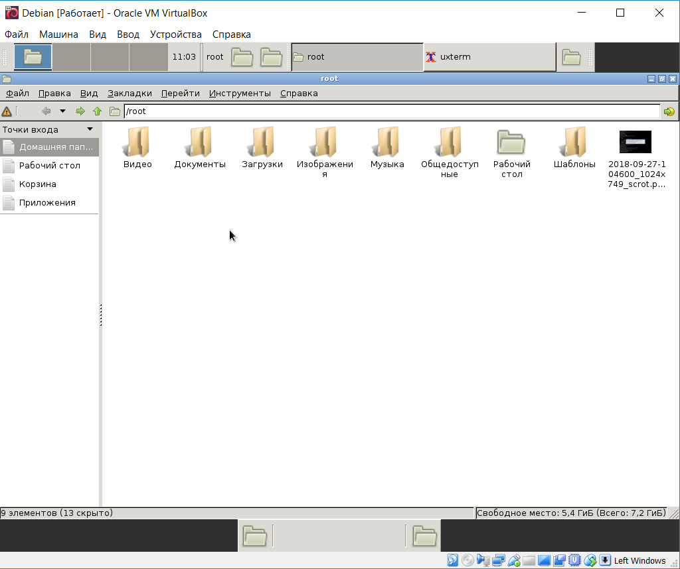

Рисунок 4 – Внешний вид файлового менеджера

Для отображения иконок установим idesk:

mkdir ~/.idesktop

apt-get install desk

idesk

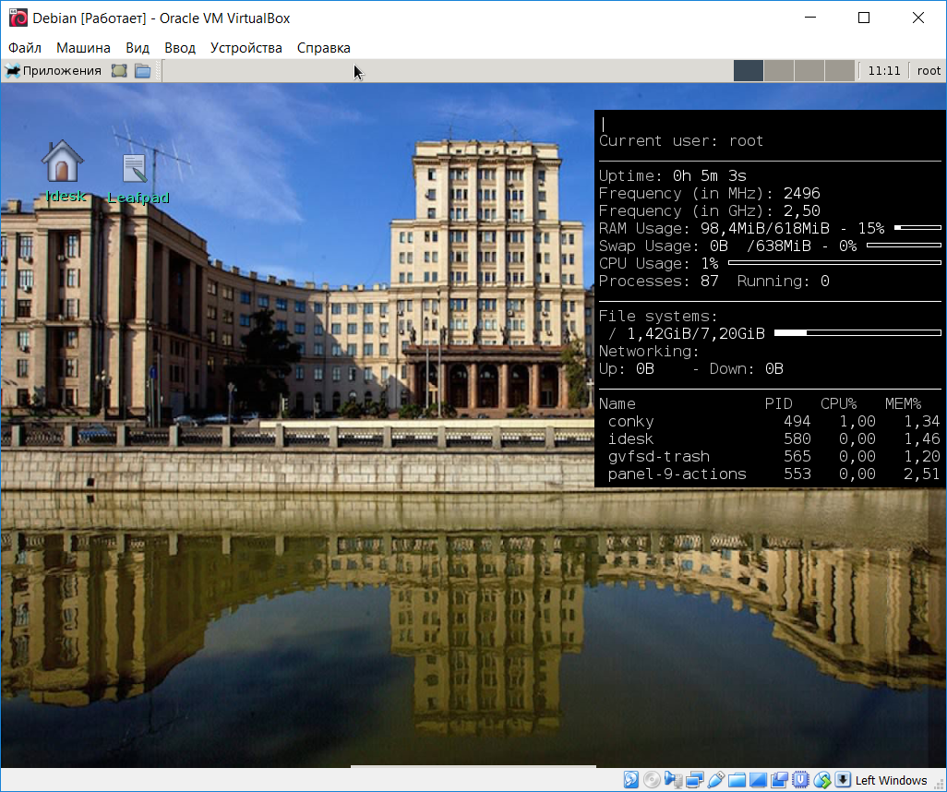

Рисунок 5 – Внешний вид idesk

И добавим в автозагрузку новую строку “idesk”

Создадим ярлык блокнота:

leafpad ~/.idesktop/leafpad.lnk

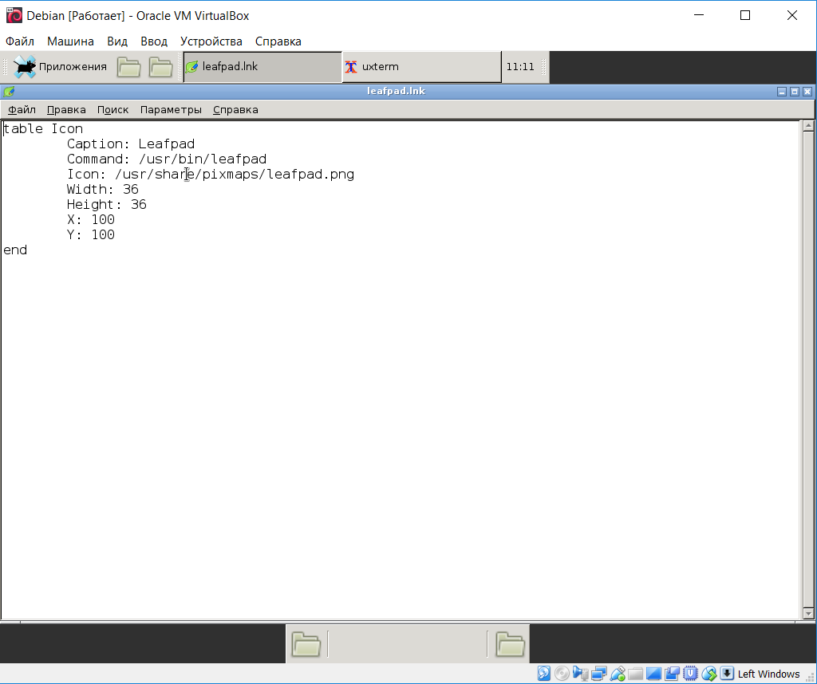

Рисунок 6 – Содержимое файла leafpad.lnk

Для отображения ярлыков установим Tango и установим их следующими командами:

apt-get install tango-icon-theme

leafpad ~/.gtkrc-2.0

В открывшемся файле пропишем строчку:

gtk-icon-theme-name =”Tango”

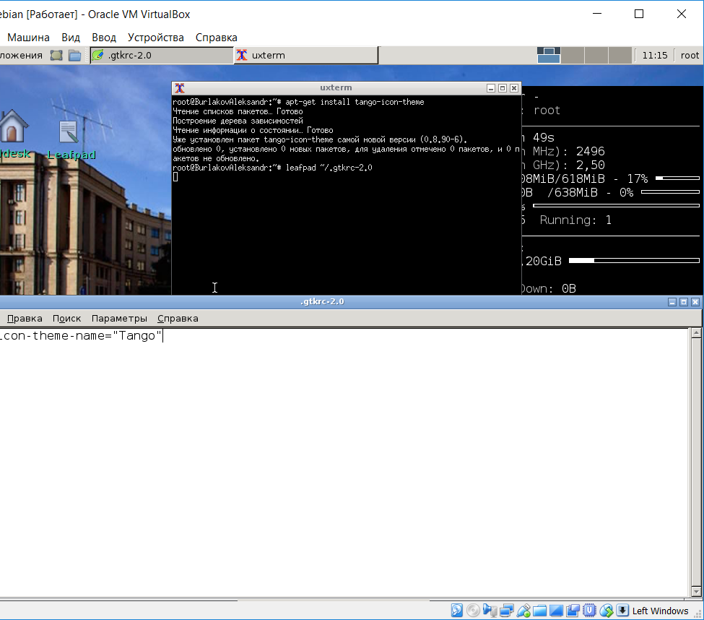

Рисунок 7 - Tango

Установим менеджер системных ресурсов conky^

apt-get install conky

Запуск производится по команде «conky». Для настройки conky откроем конфигурационный файл:

leafpad /etc/conky/conky.conf

И добавим и изменим следующие строки:

alignment top\_right

${color grey}Current user: $USER

После всего проделанного осталось только добавить conky в автозагрузку.

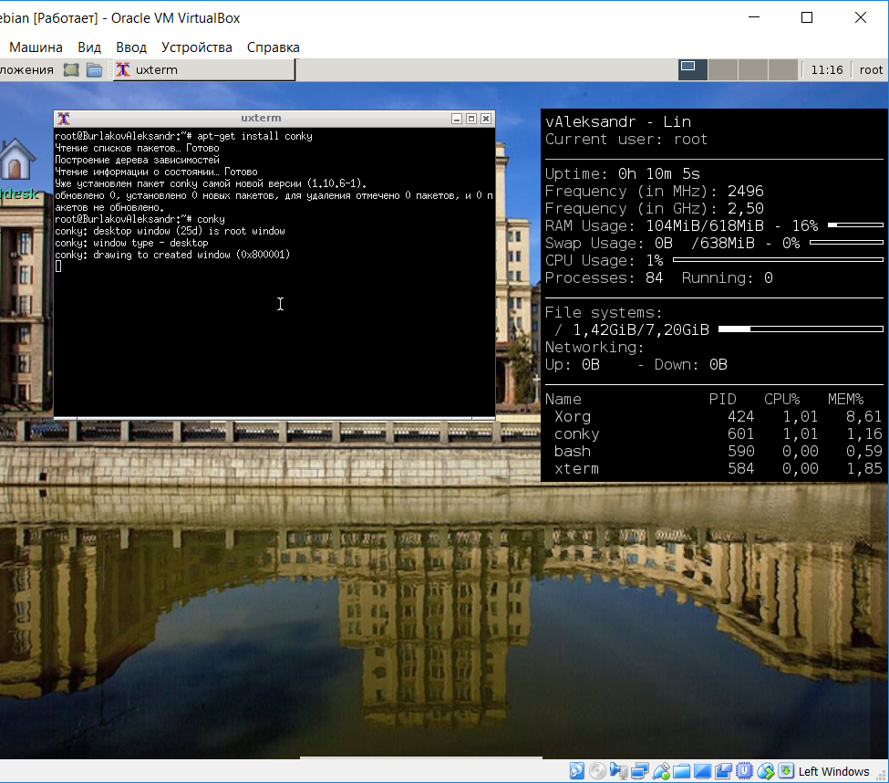

Рисунок 8 - Внешний вид conky

Для установки и отображения фоновой картинки будем использовать программу «feh»:

apt-get install feh

Для установки изображения используется следующая команда:

feh –bg-scale «Путь»

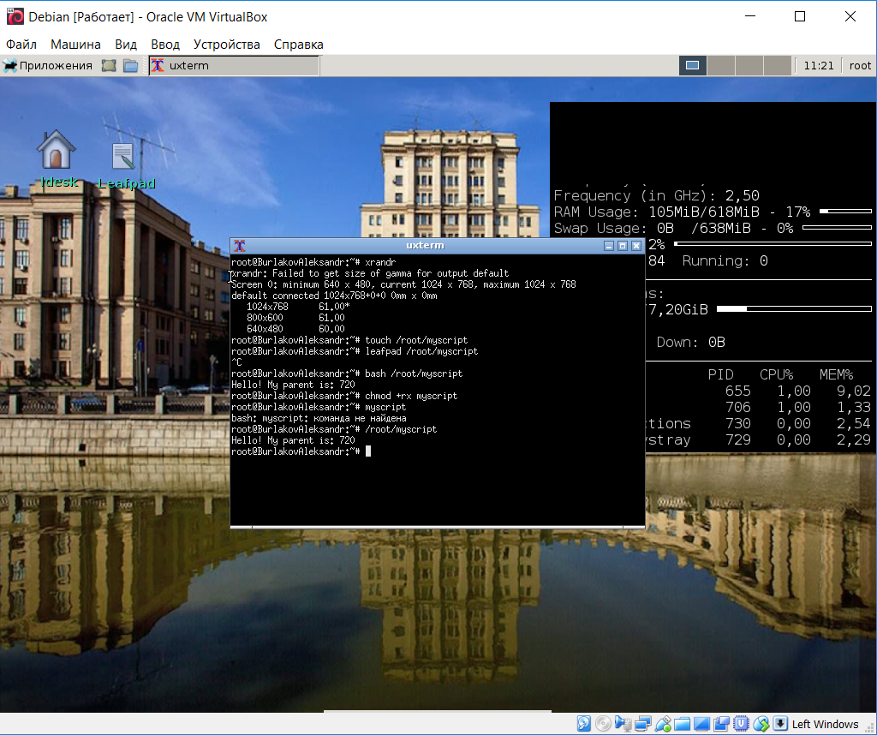

Рисунок 9 - Установка фонового изображения

Помимо этого, можно изменять разрешение экрана:

xrandr –s WxH

## Команды top, ps, pstree

ps – выводит запущенные пользователем процессы

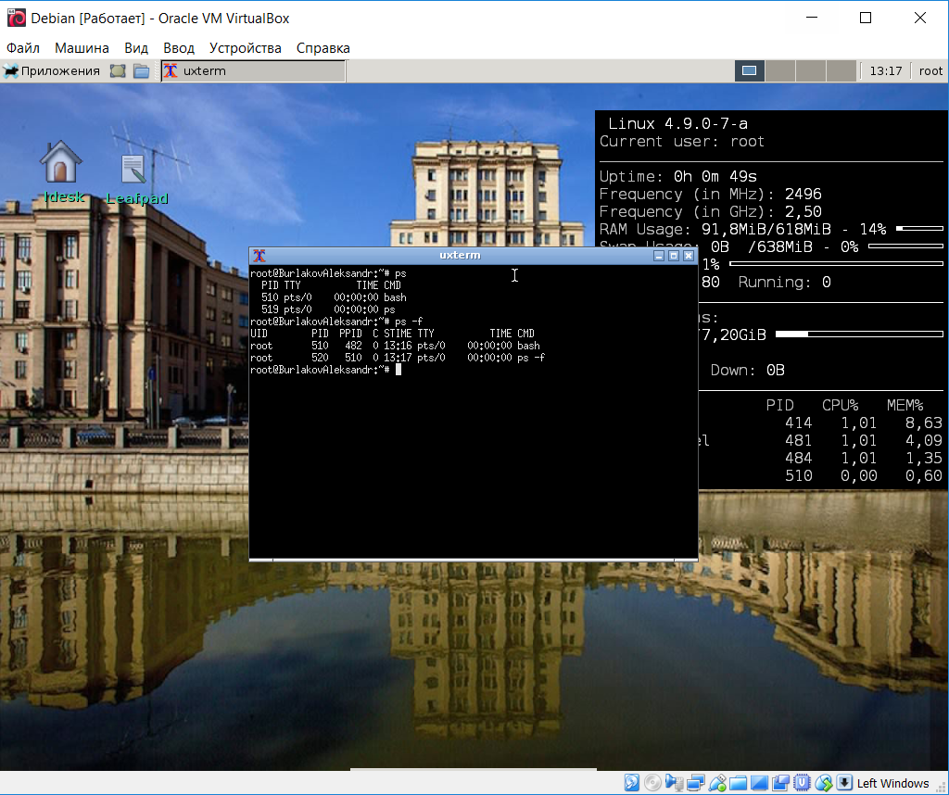

Рисунок 10 - Демонстрация работы команды ps

Команда pstree – работает так же, как и ps, но отображает процессы в виде дерева, подсвечивая текущий процесс

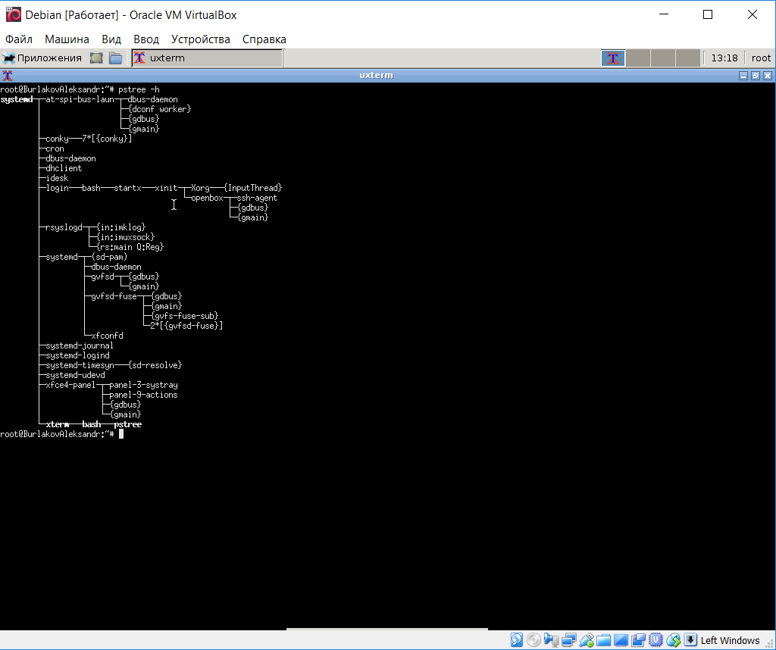

Рисунок 11 - Демонстрация работы команды pstree

top – утилита, показывающая запущенные процессы и сортирующая их в реальном времени.

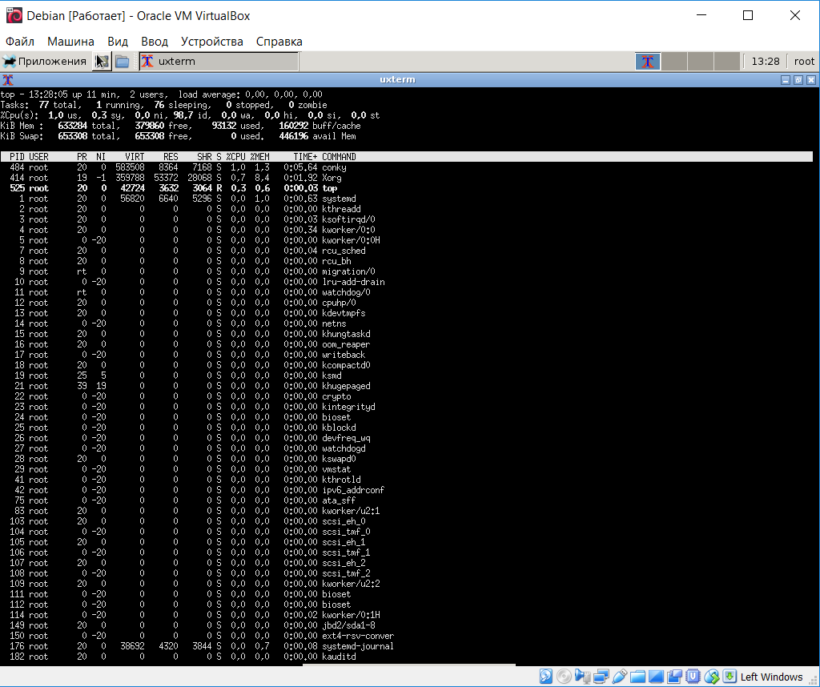

Рисунок 12 - Демонстрация работы утилиты top

## Написание скриптов на bash

Напишем простейший скрипт на bash:

leafpad /root/myscript

Напишем следующие строки в файл скрипта:

#!/usr/bin/env bash

echo “Hello! My parent is:” $PPID

Запуск скрипта происходит при вызове команды:

bash /root/myscript

Чтобы скрипт сделать запускаемым без команды bash, изменим его свойства:

chmod +rx myscript

# Заключение

1. Настроена Openbox следующим образом:
   1. Установлены и настроены панели, conky
   2. Установлено отображение иконок
   3. Прописан autostart
2. Изучены команды top, ps, pstree
3. Базово затронуты скрипты на bash